Objetivo do documento
Documentar o levantamento inicial das regras e requisitos de negócio definidos pela Área solicitante, para que a equipe de TI tenha os insumos necessários para avaliar as principais necessidades e outros detalhes fundamentais para a sequência desta iniciativa, formalizando a transição para sua execução
Importante
Este é um documento de levantamento inicial e que poderá sofrer alterações durante a avaliação da equipe de TI.

Descrição da Iniciativa

Atualmente o time de Inovação da Natura utiliza o site “Natura Campus” como um canal de colaboração e construção de relacionamentos com potenciais parceiros de inovação. Um dos objetivos é ampliar a comunicação com novos parceiros, desenvolvimento da ciência, inovação e tecnologia e fortalecer o ecossistema de inovação.
O site existe desde 2023 e tem sido utilizado como um canal de informação que possibilita a colaboração de potenciais parceiros de forma a gerar valor, desenvolver tecnologias e soluções complexas que envolvem testes e pesquisas.
O time Inovação gostaria de utilizar uma nova ferramenta, preferencialmente um gerenciador de conteúdo mais robusto e moderno, onde eles consigam fazer as divulgações e publicações de todas as ações executadas pelo time e também proporcionar que potenciais parceiros e fornecedores entrem em contato para oferecer novas soluções, produtos e outros tipos de serviços de pesquisa e inovação que sejam de interesse do time de negócios.

Situação atual e justificativa

Atualmente o site “naturacampus.com.br” apresenta problemas de layout, falta de tradução para outros idiomas, erros no momento de fazer publicações, não permite a atualização dos certificados (site não seguro - Http), além de outras dificuldades encontradas pelo time no dia a dia. Além disso, os usuários informam que o sistema é engessado e não permite personalização, como por exemplo, alterar o lugar e o formato das publicações.
Dentro desta solução ainda existe uma outra página chamada “innovationlatam.com” que basicamente se trata de um hub contratado pelo time de negócios para fazer a gestão do recebimentos das propostas enviadas pelo Natura Campus. Essa contratação só foi necessária por causa do Natura Campus não atender esta necessidade do time.
Ou seja, se tudo estiver integrado dentro do mesmo espaço, esse outro hub não seria mais necessário.
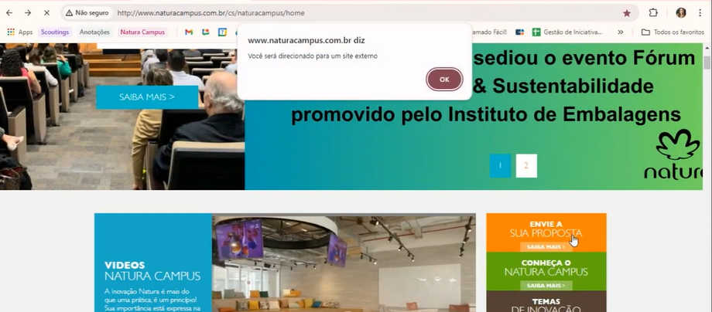
Exemplo da tela inicial que direciona o usuário para outra plataforma.
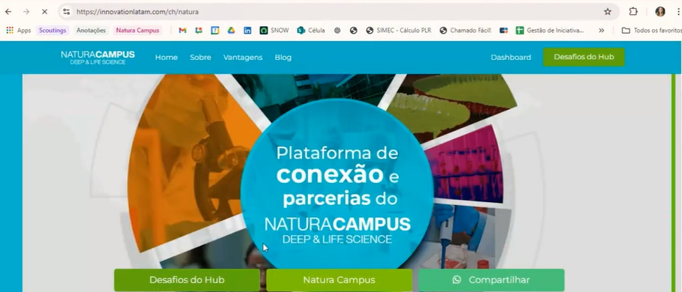
Tela inicial do “innovation latam”, que é a outra plataforma que sustenta o Natura Campus com funcionalidades que o mesmo não suporta.

Escopo e Premissas
De forma geral, os pontos principais desta nova solução precisam ter foco nos seguintes itens:
- Geração de conteúdo;
- Envio das propostas;
- Administração (Relatórios, gerenc. de acessos, analytics, conteúdos).

Abaixo, estão descritos de forma macro os principais itens que o time da Natura julga importantes e que necessariamente devem existir nesta nova solução, porém, estão abertos a conhecer novos formatos utilizados atualmente no mercado.

- Disponibilização de um novo site para publicações de conteúdos (imagens, vídeos e texto).
Time de Inovação gostaria de utilizar um site mais moderno, amigável, de fácil utilização, no code e que permita personalizações.
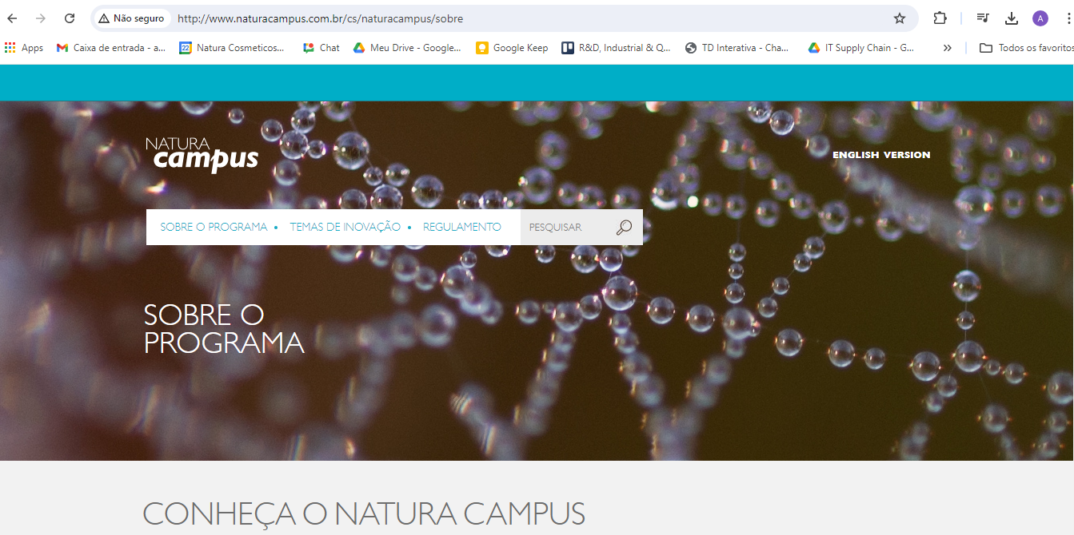

- Permitir e facilitar a atualização dos certificados de segurança (HTTPS).
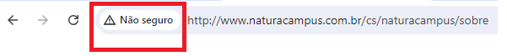
Atualmente o site Natura Campus é utilizado sem as configurações de segurança necessárias e não permite a atualização de certificados (HTTPS).

- Gerenciador de conteúdo com perfil “Admin” para gestão de todo o conteúdo do site pelo time de negócios.
Expectativa do time de negócios é utilizar uma nova solução, com perfil de gerenciamento de conteúdo, onde eles possam fazer a gestão de todo o tipo de conteúdo, gestão de dados de parceiros, gestão de acessos entre outros.
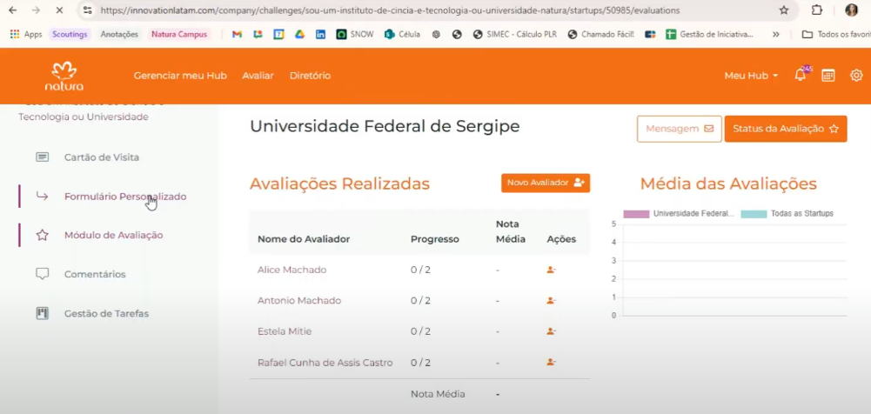Exemplo da tela de gerenciamento das avaliações do time técnico.

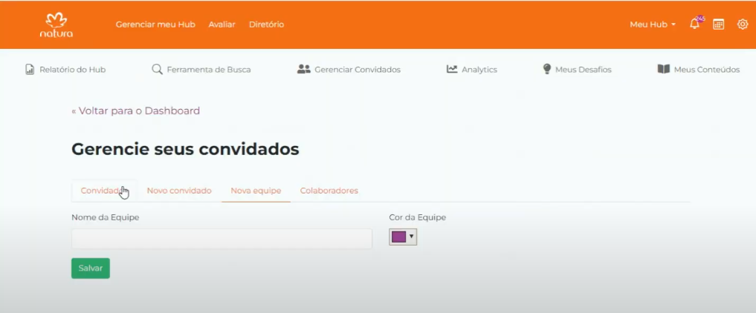Exemplo da tela de gerenciamento de convidados.
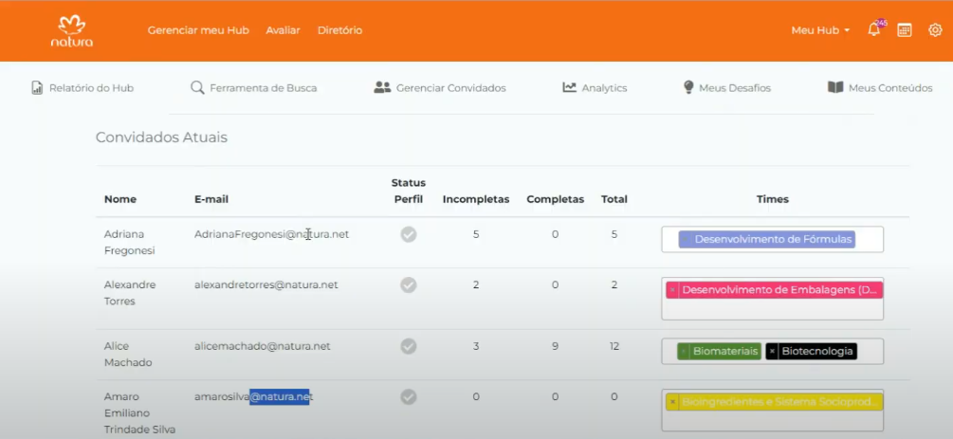Exemplo da tela de gerenciamento de convidados.

- Página editável de forma amigável (no code).
Perfil do time de negócios não é técnico e, por este motivo, o ideal é que este novo sistema seja em sua totalidade ou maior parte com característica “no code”.
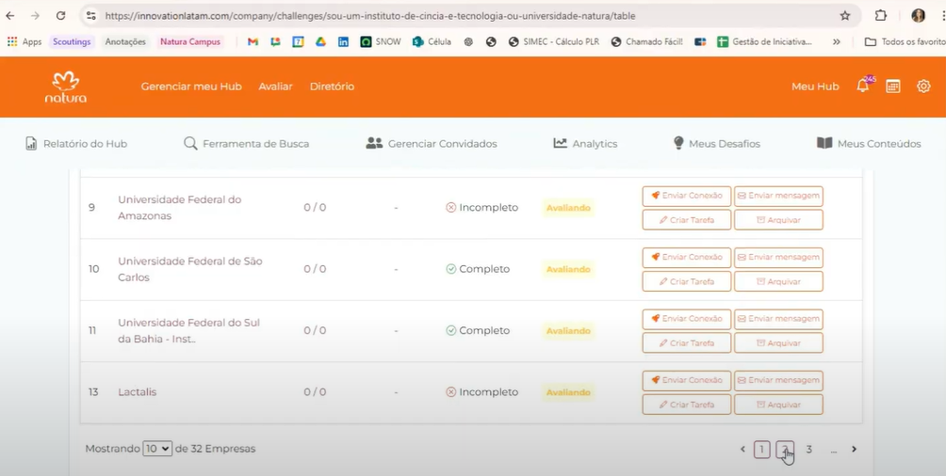Exemplo da tela de gerenciamento de conteúdo e publicações.

- Blog de conteúdo: Espaço para publicação e exposição de conteúdos com fotos e textos organizados (breve descrição na página inicial e texto completo em outra);
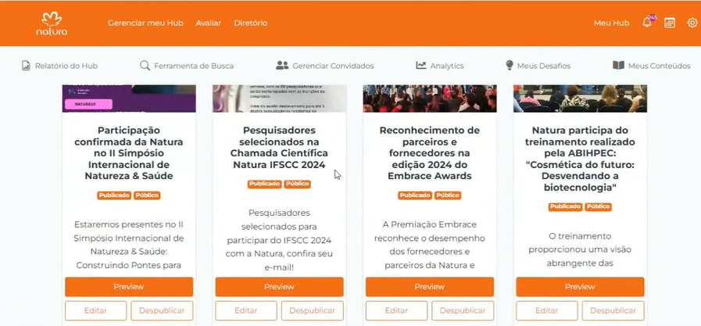Exemplo de conteúdo publicado pelo time de negócios.
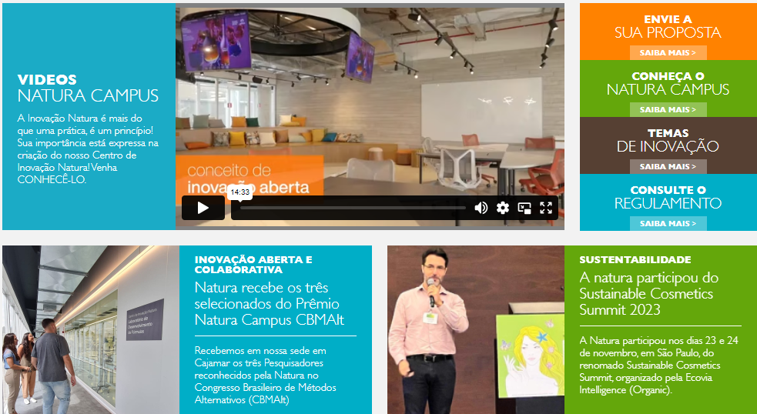Exemplo de conteúdo publicado pelo time de negócios - Página principal.

- Gestão de desafios: Espaço para lançar e fazer a governança de inscrições em chamadas/desafios contínuos e pontuais;
A Natura também tem como expectativa disponibilizar em um local do site um formulário onde sejam divulgadas ações pontuais e importantes da Companhia onde parceiros possam efetivamente se cadastrar para participar de desafios e propor soluções. O ideal é que seja possível criar formulários personalizados por desafio e que o time tenha total gestão sobre estes dados.

- CRM de potenciais parceiros: Gestão de relacionamento com parceiros e base para busca de soluções/parceiros pelos times técnicos.
Devido a grande quantidade de parceiros e conteúdo, o time de negócios gostaria de fazer a governança deste conteúdo. Nesta nova proposta é importante que continue existindo uma área onde o parceiro possa entrar em contato com a Natura (Exemplo: “Envie sua proposta”) e que toda esta interação possa ter algum tipo de governança, onde a Natura consiga consultar histórico, tema, data de início, propostas, pessoas envolvidas e todas as informações importantes a respeito do tema que está sendo conduzido com aquele potencial parceiro.
Fato importante sobre estes potenciais parceiros é que eles também têm interações diretas com o time técnico e não necessariamente via site, então é importante que o novo sistema disponibilize um local para também fazer a governança deste parceiros que não tiveram até o momento um formulário enviado.

- Governança de fornecedores e potenciais parceiros.
No link “Envie sua Proposta”, os potenciais parceiros preenchem um formulário que é enviado para o time de Natura avaliar se existe sinergia para desenvolvimento de novos produtos, soluções, pesquisas e qualquer tipo de negócio/parceria que a Natura julgar importante.
Nesta nova proposta é importante que continue existindo uma área onde o parceiro possa entrar em contato com a Natura e que tanto o parceiro quanto o tema abordado possam ter algum tipo de governança.
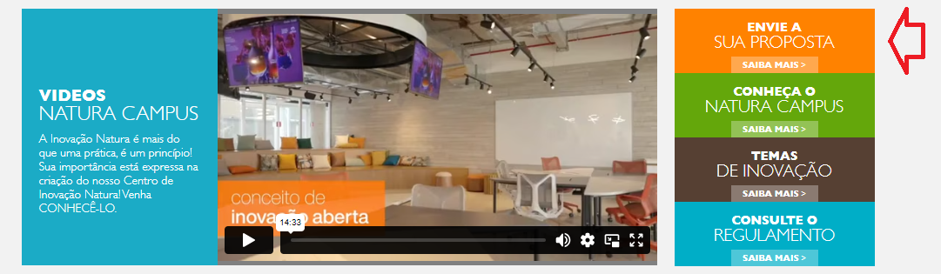

- Indicadores: Gestão de indicadores do funil de prospecção.
Necessário que a nova ferramenta possibilite a criação e compartilhamento de indicadores de prospeção dos parceiros, com o objetivo de facilitar a escolha através de dados relevantes.
A Natura também tem grande expectativa em utilizar recursos e tecnologias de Inteligência artificial para facilitar a busca de informações, parceiros, dados e outros tipos de solicitações por assunto, categoria de parceiro (ONG, Empresa, Universidade e etc.) entre outros.

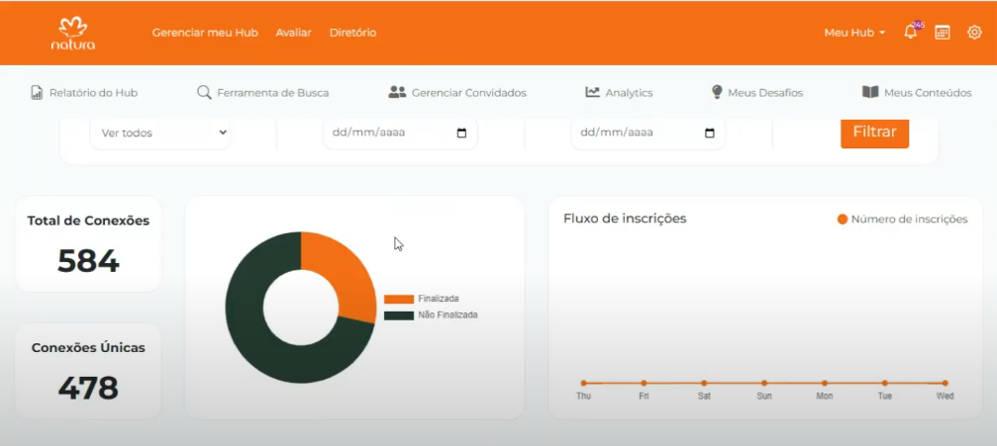Exemplo de indicadores.

- Tradução dos conteúdos do site.
Importante disponibilizar a opção de tradução do conteúdo do novo sistema em 03 idiomas (Português, Inglês e Espanhol).
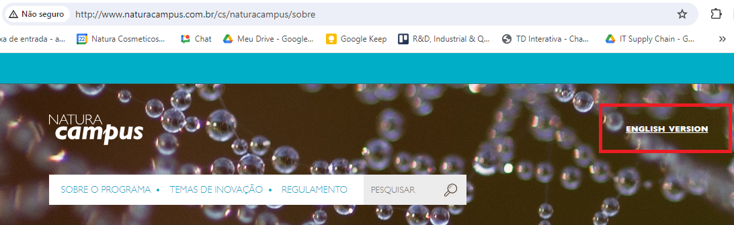

Premissas
Importante que o novo sistema tenha todos os requisitos desejados pelo time de negócios integrado em apenas uma plataforma, se houver possibilidade. Atualmente um ponto de atenção que não agrada ao time de negócios é a necessidade de utilizar uma outra solução chamada “innovationlatam.com” para fazer publicações e outras atividades que o atual Natura Campus não suporta.

Equipe Responsável
Empresa | Nome | Função | Contato
Natura | André Onias | BRM Inovação | andre.onias@natura.net
Natura | Thadeu Junqueira | P&D Natura | thadeujunqueira@natura.net
Natura | Leticia Dieguez | P&D Natura | leticiadieguez@natura.net
Natura | Natan Souza | PMO Inovação | natansouza.capitani@natura.net

